1. Proszę zapisać w zeszycie:
Lekcja 24
Temat: Gąski i pisklęta.

2. Proszę przeczytać dziecku wiersz str. 58-59.
Dziecko opowiada, rozmawia z rodzicem o potrzebie zakładania
kasku oraz o bezpieczeństwie podczas jazdy na rowerze itp.

3. Samodzielne czytanie pierwszej zwrotki wiersza.

4. Czytanie podpisów pod ilustracjami str. 59.
Proszę o wyjaśnienie dziecku niezrozumiałych wyrazów.

5. Rozcinanie i wklejanie do zeszytu ilustracji oraz odpowiednich do nich podpisów. (karta pracy, załącznik nr 1 i nr 2)

6. Dziecko przygląda się i opowiada co widzi na slajdach ze str. 60.
Proszę zwrócić uwagę na poprawne wypowiadanie się dziecka całymi zdaniami.

7. Czytanie tekstu ,,Pisklątko’’ str. 60.

8. Samodzielne próby czytania sylabami tekstu z chmurki str. 60.

9. Zapoznanie się z samogłoską ,,ą’’ i ,,ę’’.
Proszę zadać dziecku pytanie czym różni się ,,ą’’ od ,,a’’ i ,,ę’’ od ,,e’’?

10. Samodzielne czytanie wyrazów z poznanymi samogłoskami i wpisanie ich do krzyżówki str. 62.

11. Ćwiczenia str. 63.

12. Samodzielne czytanie tekstu [ w miarę możliwości dziecka ] oraz odszukanie i zaznaczenie poznanych ,,ą’’ i ,,ę’’. ( karta pracy załącznik nr 3)

13. Dla chętnych.
Ułożyć zdania z wyrazami ze str. 62.

14. Dla Rodziców jeśli czas Państwu pozwoli , proszę nauczyć i pobawić się z dzieckiem (i jego rodzeństwem) w grę ,,Gąski, gąski do domu!’’

Załącznik nr 1:

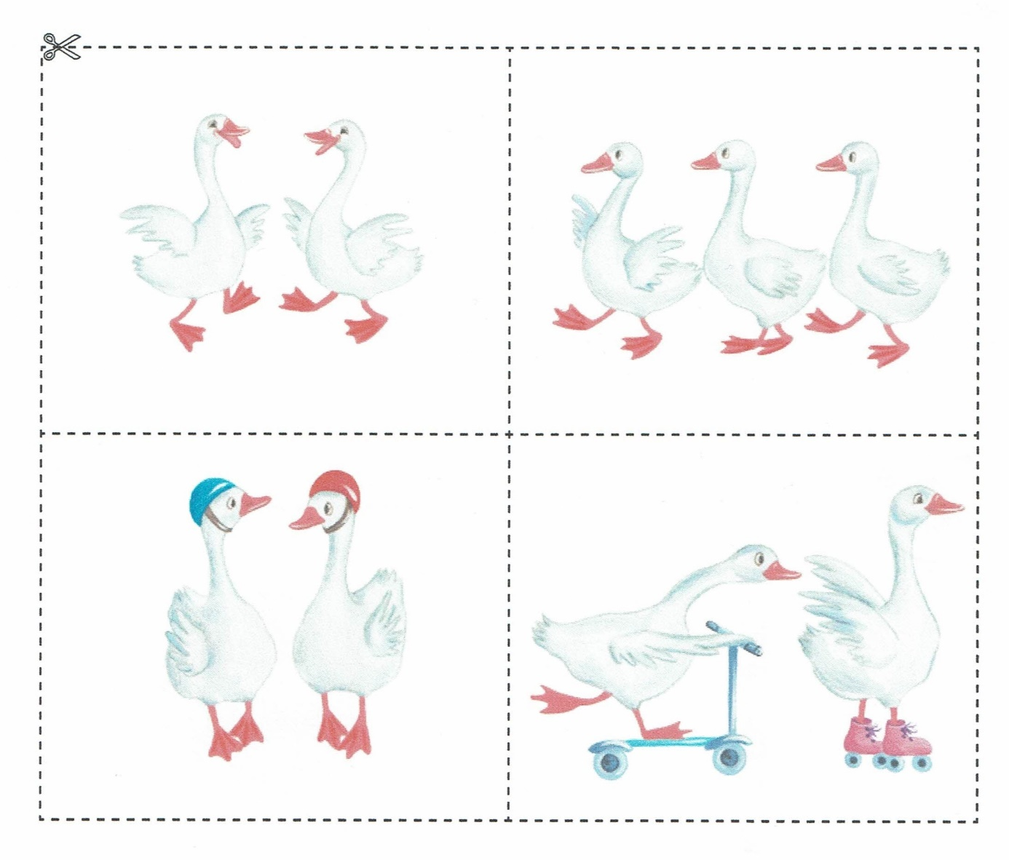

Załącznik nr 2:

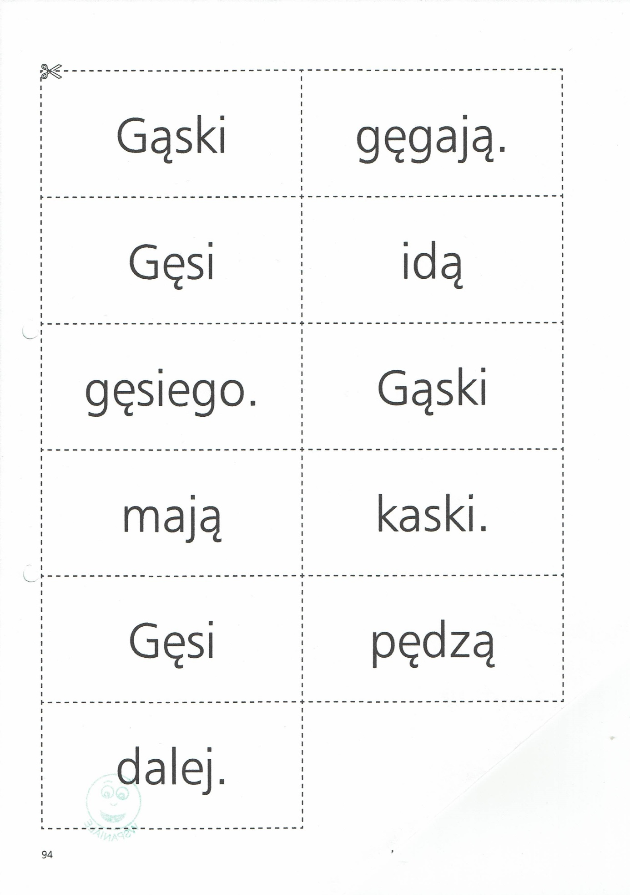

Załącznik nr 3

